Autosnelweg A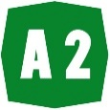
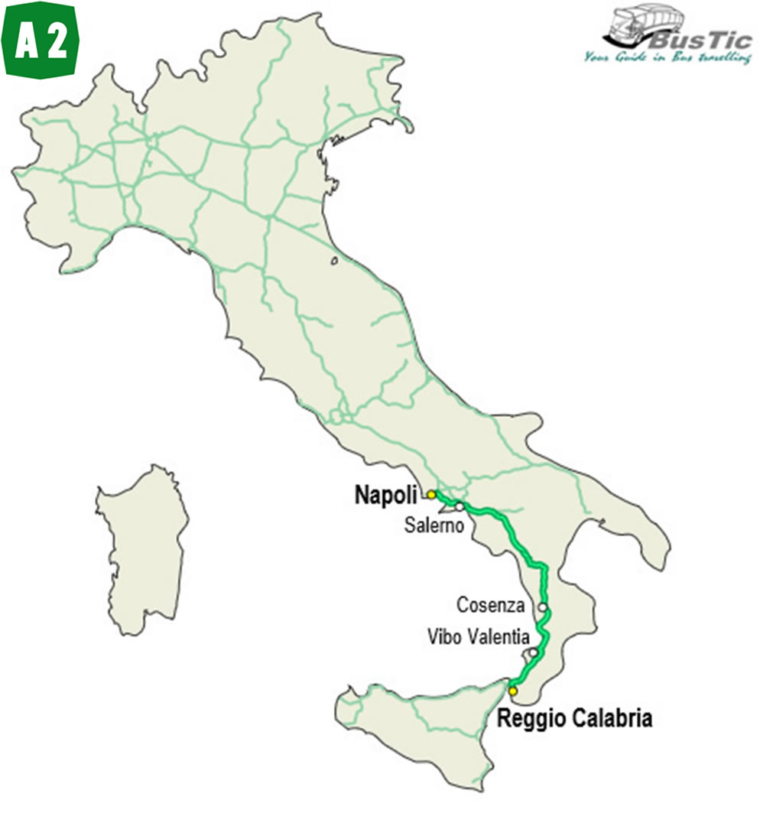

Reggio Calabria – Napoli

- De A2 is een Autostrada in Italië.
- De autosnelweg vormt een noord-zuidroute in het diepe zuiden van het land, vanaf Napoli via Salerno, Potenza en Catanzaro naar Reggio Calabria in het zuiden van Calabria.
- De A2 is zeer spectaculair, met name ten zuiden van Salerno waar deze dwars door het gebergte van Calabria loopt.
- Grote delen van de snelweg loopt over hoge viaducten en door tunnels. Tegelijkertijd zijn grote delen in bijzonder slechte staat en is vrijwel de gehele A2substandaard te noemen.
- Werkzaamheden zijn bezig om de A3 opnieuw aan te leggen, een proces dat uiteindelijk 16 jaar zal duren, tot 2013.
- De A2 is 495 kilometer lang en grotendeels tolvrij.

Routebeschrijving
Napoli - Salerno
- De A2 loopt vanuit de grote stad Napoli (Napels) naar het oosten, met 2x3 rijstroken.
- Na 2 kilometer eindigt de A1 uit Roma op de A2, waarna de A2 naar het zuidoosten afbuigt en een tolstation volgt.
- Het deel ten zuiden hiervan is ernstig substandaard, in- en uitvoegstroken ontbreken vrijwel volledig, evenals vluchtstroken en de snelweg is zeer smal en loopt door dichtbebouwd voorstedelijk gebied.
- Vrijwel de gehele route van Napoli naar Salerno loopt door stedelijk gebied. Vanaf Torre del Greco zijn de aansluitingen wat beter vormgegeven, alhoewel de in- en uitvoegstroken kort blijven.
- De A2 loopt op korte afstand van de kust en vanaf de snelweg heeft men goed uitzicht op de Vesuvius.
- De A2 telt 2x2 rijstroken tot aan Trecase, waarna 2x3 rijstroken liggen langs Pompei, echter maar een kort stukje, oostelijker, richting Salerno, liggen 2x2 rijstroken.
- De A2 loopt even landinwaarts, waarna één van de meest spectaculaire snelwegstukken van de wereld volgt, waarbij de A2 hoog boven de zee evenwijdig aan de kliffen loopt.
- Alhoewel hemelsbreed maar 200 meter van de zee, loopt de A2 hier op 140 meter boven zeeniveau.
- De snelweg vormt dan een bypass van de havenstad Salerno, waarna de A30 uit Caserta eindigt.
- De A30 vormt de doorgaande verbinding voor verkeer vanaf Roma richting Calabria en vice versa.

Salerno - Reggio Calabria
- Na Salerno volgt een gemoderniseerd deel met 2x3 rijstroken, waarna de A2 landinwaarts buigt.
- Dit deel is nog vrij vlak en kent veel kassen. Circa 50 kilometer ten oosten van Salerno slaat een raccordo af naar de stad Potenza, waarna de A2 naar het zuiden afbuigt.
- Vanaf de snelweg heeft men al goed uitzicht op de bergen van Calabria, een voorproefje van wat nog komen gaat zuidelijker.
- De A2 volgt een langzaam oplopende vallei tot aan Montesano, waarna een bergtraject begint.
- De snelweg stijgt snel tot boven de 800 meter hoogte, met 2.000 meter hoge bergen rondom.
- In dit gebied liggen al verscheidene tunnels.
- Voor Castrovillari stijgt de snelweg tot circa 950 meter boven zeeniveau, met hoge bergen rondom.
- Men komt daarna tijdelijk in een wat vlakker gebied, het smalste punt van Italië.
- De A2 loopt op circa 20 kilometer van zowel de Adriatische als Thyrreense Zee.
- Na Cosenza volgt weer een zeer bergachtig stuk met talloze zeer hoge viaducten, soms meer dan 200 meter hoog.
- De A2 buigt dan af naar de kust van de Thyrreense Zee, waarna een superstrada naar Catanzaro in het oosten afslaat.
- Dit deel van de A2 loopt direct langs zee, waarna weer een deel volgt wat wat verder landinwaarts ligt.
- Men heeft hier het bergachtigste deel achter zich gelaten, alhoewel de omgeving nog wel sterk heuvelachtig is.
- Naar het zuiden heeft men uitzicht op hoge bergen, terwijl de A3 daar omheen loopt, langs de kust naar de zuidelijke stad Reggio Calabria.
- Hier kan men veerdiensten naar Messina op Sicilië nemen.
- De A2 eindigt dan in het zuiden van Reggio Calabria.

Totaal 495 km lang

Reggio Calabria-Tangenziale | 

Reggio Calabria-Porto

Reggio Calabria-Gallico

Reggio Calabria-Catona
Reggio di Calabria ± 190.127 inwoners
- Reggio di Calabria of kortweg Reggio Calabria is een plaats die ligt op de punt van de Laars van Italië.
- Het was de hoofdstad van de zuidelijke regio Calabrië tot 1970, toen Catanzaro in plaats hiervan de hoofdstad werd.
- De stad is nog wel hoofdstad van de gelijknamige provincie Reggio Calabria.
- De stad Messina ligt op Sicilië, zeer dicht bij Reggio Calabria, maar aan de overzijde van de zee.
- Met een veerboot kan men de deze stad in ongeveer 20 minuten bereiken.

- In de 8ste eeuw v.Chr. werd de stad onder de naam Rhegion door Griekse kolonisten gesticht.
- Op 28 december 1908 verwoestten een aardbeving en een daarmee gepaard gaande tsunami Reggio Calabria.
Campo Calabro

Villa San Giovanni

Santa Trada

Scilla
Scilla ± 5163 inwoners
- Scilla is een gemeente in de Italiaanse provincie Reggio Calabria (regio Calabrië).
- Scilla ligt aan de Thyreense Zee en bestaat uit drie wijken: een oude visserswijk aan zee in het oosten (Chianalea), door een op een rots gebouwd kasteel (Castello di Rufo) gescheiden van een eveneens aan zee liggende liggend wijkje met boulevard in het westen.
- Boven de twee wijkjes ligt op ca 90 meter hoogte een sinds 1900 gebouwde wijk. In deze wijk zijn alle winkels, banken, kappers etc. te vinden.
- Door een slingerweg en trappen zijn de bovenstad en benedenstad met elkaar verbonden.
- Scilla is in Calabrië vooral bekend van de traditionele vangst van zwaardvissen.
- De zwaardvissen paaien in de buurt van Sicilië en trekken daarbij door de Straat van Messina.
- In mei en juni gaan de traditionele boten 's ochtends op jacht naar de vissen.
- De boten (ca 15 m lang) bezitten een 13 m hoge mast met daarbovenop een vlonder.
- Vanuit de punt van de boot steekt een 15 m lange loopplank uit boven het water.
- De stuurman staat op het vlonder en speurt in het heldere water naar de zwaardvissen.
- Is er een school in het zicht, dan stuurt hij de boot erheen, en als een zwaardvis binnen bereik is, harpoeneert een bemanningslid de vis (met de hand!) vanaf de loopplank.
- De vissen zijn erg sterk waardoor het haast onmogelijk is om ze met de hand uit het water te halen.
- Om ze moe te maken zit de harpoen met een touw vast aan een groot wijnvat.
- Dit kunnen ze niet naar beneden trekken, en de zwaardvissen worden uitgeput, zodat de vissers (die ondertussen verder gegaan zijn met vissen) de vermoeide beesten na een tijd uit het water kunnen tillen.
Bagnara Calabra

Sant'Elia

Palmi

Gioia Tauro
Gioia Tauro
- Gioia Tauro is een gemeente in de Italiaanse provincie Reggio Calabria (regio Calabrië)
- Haven met een grote containerterminal van Mediterranean Container Terminal (MCT) met overslag van miljoenen containers per jaar.
- Ook faciliteit voor roroschepen. Haven wordt aangedaan door containerschepen die varen voor onder andere MSC en Maersk.
- Hub voor het centrale gedeelte van de Middellandse Zee.
Rosarno

Mileto

Serre

Vibo Valentia
Vibo Valentia
- Vibo Valentia is een stad in de Zuid-Italiaanse regio Calabrië.
- Ooit was de stad een Griekse kolonie met de naam Hipponion, later werd het door de Romeinen Valentia genoemd.
- Tot 1928 bestond de stad onder de naam Monteleone di Calabria.
- Vibo Valentia is strategisch gelegen op een heuvel.
- Het Normandisch kasteel is de belangrijkste bezienswaardigheid van de stad.
- Net buiten het centrum zijn de resten te vinden van een stadsmuur en een dorische tempel daterend uit de 6de eeuw voor Christus.
- Vanaf het Belvedere Grande heeft men een uitzicht over de Tyrreense Zee dat reikt van de Capo Palinuro (provincie Salerno) tot het Siciliaanse stad Messina
Pizzo Calabro

Catanzaro
Catanzaro ± 95.251 inwoners.
- Catanzaro is de hoofdstad van de Italiaanse regio Calabrië en van de gelijknamige provincie Catanzaro.
- De stad is aan het begin van de 10de eeuw gesticht, toen de regio nog deel uitmaakte van het Byzantijnse Rijk.
- Ooit was de stad de belangrijkste stad van de wereld wat betreft zijdewerk, en werden er veel zijderupsen gekweekt.
- Al het zijdewerk dat in het Vaticaan werd gebruikt, werd in deze stad geproduceerd.
Falerna

San Mango d'Aquino

Altilia

Rogliano

Cosenza-Sud

Cosenza-Nord
Cosenza
- Cosenza is de hoofdstad van de gelijknamige provincie, Cosenza, in de Italiaanse regio Calabrië.
- De stad ligt aan de voet van het Sila-gebergte en wordt doorkruist door de rivier de Busento.
- Het historische centrum van de stad ligt op een kleine afstand van het hedendaagse centrum.
- In 410 stierf in de stad Alarik I, de Visigotische leider die van 395 tot 410 tegen de Romeinen in Thracië vocht.
- Hij stierf terwijl hij bezig was met de voorbereiding om naar Afrika te gaan.
Montalto Uffugo

Torano Castello

Sibari
Sybaris (Sibari)
- Sybaris (Grieks: Σύβαρις) is de naam van een Oud-Griekse stad in Zuid-Italië (zie ook Magna Graecia), gelegen aan de Golf van Tarente.
- Tegenwoordig wordt de plaats Sibari genoemd.

- Zij werd rond 720 v.Chr. gesticht door kolonisten uit Achaea en Troezen, die zich vestigden in de alluviale kustvlakte bij de monding van de rivieren Crathis en Sybaris.
- Door haar ligging in een vruchtbare omgeving leverde de stad veel landbouwproducten en zij verwierf een bijzonder grote welvaart door de overzeese handel, vooral met Milete.
- Op het hoogtepunt van zijn macht (omstreeks 570 v.Chr.) beheerste Sybaris een groot territorium, dat 25 steden en vier volkeren omvatte.
- Een handelsroute verbond het met de dochterstad Paestum.
- De weelde en de genotzucht van de Sybarieten was in de Oudheid spreekwoordelijk, zozeer dat 'sybariet' een synoniem werd van 'decadente wellusteling', dat ook in de moderne talen wel gebruikt werd.

- Op die manier geraakte de stad in een moordende concurrentiestrijd gewikkeld met Crotona, dat minder gunstig lag wegens het ontbreken van een achterland.
- Een gewapend conflict in 510 v.Chr. leidde tot de verwoesting van Sybaris en de verdrijving van zijn bewoners.
- De rivier Crathis werd zelf voor de gelegenheid omgeleid over het stadsgebied heen.
- In 444 v.Chr. stichtten afstammelingen van de oude kolonisten nabij de ruïnes van Sybaris onder Atheense leiding de panhelleense kolonie Thourioi.
- In 194 v.Chr. ten slotte werd op dezelfde plaats de Romeinse colonia Copia gevestigd.
- Systematische opgravingen sinds 1932 hebben onder meer aangetoond dat de verwoesting in 510 niet zo compleet is geweest als de antieke bronnen doen geloven.
Frascineto

Morano Calabro

Campotenese

Mormanno
Laino Borgo

Lauria-Sud

Lauria-Nord
Lauria
- Lauria is een plaats in de Zuid-Italiaanse regio Basilicata (provincie Potenza).
- De plaats Lauria ligt in het zuiden van de Lucanische Apennijnen in het dal van de rivier de Noce.
- In 1079 wordt voor het eerst vermelding van Lauria gemaakt.
- Waarschijnlijk werd het in de 10de eeuw gesticht door de Saracenen.
- Tegenwoordig is Lauria een belangrijk agrarisch centrum en de grootste plaats in het zuidelijke deel van de Basilicata.
- Lauria is vanwege het bergachtige terrein uit twee afzonderlijke delen: Lauria Superiore en Lauria Inferiore.
- De belangrijkste bouwwerken in het centrum zijn de kerken San Nicola di Bari (1806) en San Giacomo (1452).
- Even buiten Lauria liggen de ruïnes van het in 1806 door de Fransen verwoestte Castello di Ruggiero.
- Ten noorden van de plaats ligt de bergketen Sirino met als hoogste top de 2005 meter hoge Monte del Papa.
- Binnen de gemeentegrenzen liggen ook het bergmeer Lago della Rotonda en het stuwmeer Lago di Cogliandrino.
Lagonegro-Sud

Lagonegro-Nord

Padula

Sala Consilina

Atena Lucana

Polla
Petina

Potenza
Potenza ± 69.060 inwoners
- Potenza is de hoofdstad van de Zuid-Italiaanse regio Basilicata en van de gelijknamige provincie Potenza.
- De stad ligt ten oosten van Salerno en ten zuidwesten van Bari.
- Potenza ligt in bergachtig gebied, in het zuidelijke deel van de Apennijnen.
- Het is een centrum voor onder meer landbouw en handel.
- De stad is in de tweede eeuw v.Chr. door de Romeinen gesticht, en heette in de oudheid Potentia.
- Het was de hoofdstad van de Romeinse provincie Lucania.
- De schutspatroon van de stad is de heilige Gerardus (San Gerardo).
Contursi Terme

Campagna

Eboli

Battipaglia

Montecorvino Pugliano

Pontecagnano

San Mango Piemonte

Knooppunt met de  |  | → Caserta - Roma

Salerno-Fratte

Salerno-Centro
Salerno ± 138.794 inwoners
- Salerno is een stad in Campanië, Italië, hoofdstad van de provincie Salerno.
- De stad ligt in de omarming van de Golf van Salerno, op het zuiden gericht.
- De steile bergen aan de noordzijde bieden goede beschutting.
- De Romeinen vonden hier een goede aanlegplek, stichtten de stad en werden opgevolgd door de Longobarden die er in de 8ste eeuw al een versterkt kasteel neerzetten.
- Uit de middeleeuwen is veel bewaard gebleven, dus ook veel kerken in diverse bouwstijlen, onder andere de Dom (met de voorhof) met romaanse bogen en de massieve klokkentoren.
- De bronzen deur bij de ingang komt uit Constantinopel (1099). Mattheus, aan wie de kerk is gewijd, is terug te vinden in een mozaïek uit 1260 boven de hoofdingang.
- Vanaf de ruïne van het kasteel heeft men een goed uitzicht op de stad en achterliggende bergen.
- Salerno is de belangrijkste stad van de Costiera Amalfitana, het deel van de kust van de Tyrreense Zee waar bekende steden als Amalfi en Positano aan liggen.
- Waar de stad historisch het meest om bekend staat, is het feit dat de koning van Italië, die in 1943 uit Rome ontsnapte nadat Italië vredesonderhandelingen had gevoerd met de geallieerden in de Tweede Wereldoorlog, hier een onderkomen vond.
- Een korte zogenaamde "regering van het zuiden" werd in de stad gevestigd. Enkele van de geallieerde landingen gedurende Operation Avalanche (Engels voor operatie lawine, de invasie in Italië) vonden dicht bij Salerno plaats.
Vietri sul Mare

Cava de'Tirreni

Nocera Inferiore

Angri

Pompei-Est

Castellammare di Stabia
Castellammare di Stabia ± 66.100 inwoners
- Castellammare di Stabia is een gemeente in de Italiaanse provincie Napels (regio Campanië).
- Het ligt op de plaats van het Romeinse Stabiae, dat net zoals Pompeii en Herculaneum door de uitbarsting van de Vesuvius in 79 n.C. werd getroffen.
Pompei-Ovest
Pompeji ± 30.000 inwoners
- Pompeji was al voor het begin van onze jaartelling een belangrijke stad.
- Het was op 24 augustus in het jaar 79 n.Chr in de vroege middaguren dat de hemel plotseling verduisterde.
- De top van de Vesuvius barstte met een geweldige slag uit elkaar en uit de krater stegen fosfordampen die neer sloegen op Pompeji en alle levende wezens verstikte.
- De bewoners van de stad zijn dus niet gedood door lava of hete as van de vulkaan maar ze zijn gestikt.
- Toen na drie dagen de zon weer ging schijnen en de zwarte wolken waren weggedreven was de stad als weggevaagd.
- Alles wat leefde was dood en een laag lava van ong. 6 mtr dik bedekte de stad.
- Bij toeval vond men tijdens werkzaamheden tussen de jaren 1594 en 1600 in het dal van de Sarno iets terug van de oude stad.
- Het was de architect Domineco Fontana die bij het graven stootte op een onderaardse gang.
- Hij vond hier een hele rij inscripties, maar had er toen nog geen idee van dat aan zijn voeten een hele stad lag.
- De eerste opgravingen begonnen onder de koning Karel van Bourbon, maar pas later in 1860 pakte men de zaak serieus aan.
Torre Annunziata-Sud

Torre Annunziata-Nord
Torre Annunziata ± 47.877 inwoners
- Torre Annunziata is een gemeente in de Italiaanse provincie Napels (regio Campanië).
- In de Romeinse tijd lag hier de plaats Oplontis.
- Een belangrijke bezienswaardigheid uit die tijd is de Villa van Poppaea.

Torre del Greco
Torre del Greco
- De stad Torre del Greco is gelegen in de Zuid-Italiaanse regio Campanië, in de provincie Napels.
- Torre del Greco ligt aan de voet van de vulkaan Vesuvius die in het verleden vaak voor verwoestingen van de stad heeft gezorgd.
- Zo werd in 1631 en 1794 Torre del Greco onder een dikke laag lava bedolven.
- De plaats is waarschijnlijk ontstaan als rijke buitenwijk van Herculaneum.
- Tot het jaar 1000 droeg de stad de naam Turris Octava.
- De huidige naam is afgeleid van een druivensoort die hier goed gedijt: de Greco.
- Gedurende de middeleeuwen was het zeer welvarend door de rijke visvangsten en grote opbrengsten uit de koraalbewerking.
Cameo en Koraal Sieraden
- Torre del Greco is naast toerisme bekend geworden om de grote hoeveelheid kunstenaars die cameeën maken uit koraal en schelpen.
- De industrie heeft meer dan 2600 mensen in dienst en genereert US $ 222 miljoen per jaar.
- De geschiedenis van het duiken naar koraal gaat terug tot de 15de eeuw, maar pas in de 19de eeuw werd deze verder uitgebouwd tot het bewerken van koraal, toen een Fransman Paolo Bartolomeo Martin uit Marseille een 10-jarig contract kreeg aangeboden om koraal te gaan bewerken in Torre del Greco.
- Een industrie was geboren
Ercolano
Ercolano
- Ercolano is een gemeente in de Italiaanse provincie Napels, (regio Campanië).
- De plaats is beroemd wegens de opgraving van het antieke Herculaneum, dat bij de uitbarsting van de Vesuvius in 79 n.C. door lava werd bedekt.
- Het huidige Ercolano, genoemd naar de Italiaanse naam van de historische stad en tot 1969 Resina geheten, telt ± 55.637 inwoners.
- De oppervlakte bedraagt 19,6 km², de bevolkingsdichtheid is 2879 inwoners per km².
- San Vito is een frazione van de gemeente.
- De gemeente ligt op ongeveer 44 m boven zeeniveau.
- Ercolano grenst aan de volgende gemeenten: Boscotrecase, Massa di Somma, Ottaviano, Pollena Trocchia, Portici, San Giorgio a Cremano, San Sebastiano al Vesuvio, Sant'Anastasia, Somma Vesuviana, Torre del Greco, Trecase.

Portici
San Giorgio a Cremano-Sud

Barriera Napoli Sud

Knooppunt met de |  | → Roma

Napoli-San Giovanni a Teduccio

Napoli-Centro
Napels
- Napels (Italiaans: Napoli; Napolitaans: Napule) is de derde stad van Italië, en de grootste van de Mezzogiorno (Zuid-Italië).
- Napels is tevens hoofdstad van de regio Campanië (Campania) en van de provincie Napels.
- De Napolitaanse agglomeratie heeft circa 4,4 miljoen inwoners.
- Napels heeft een rijke geschiedenis, kunst en cultuur, wereldberoemde gastronomie en een eigen dialect, het Napolitaans, dat zover afwijkt van het Italiaans dat men het met meer recht een taal zou kunnen noemen (vergelijkbaar met de positie van het Catalaans in Spanje).

